EMENDA Nº 02

ADITIVA AO PROJETO DE LEI Nº 122/2021

Data: 1º de dezembro de 2021

Adiciona aos Anexos do Projeto de Lei nº 122/2021, que “dispõe sobre a Lei Orçamentária Anual do Município de Sorriso para o período de 2022, e dá outras providências”.

JANE DELALIBERA – PL, ACACIO AMBROSINI – PATRIOTA e CELSO KOZAK – PSDB, vereadores com assento nesta Casa, com fulcro no § 4º do Artigo 126, do Regimento Interno, encaminha para deliberação do Soberano Plenário, a seguinte Emenda Aditiva ao Projeto de Lei nº 122/2021:

Art. 1º Acrescenta elemento de despesa nas ações referentes a folha de pagamento das secretarias, para Implementação do Auxílio Alimentação ao Projeto de Lei nº 122/2021 nas dotações abaixo especificadas, a importância de até R$ 4.771.200,00 (quatro milhões, setecentos e setenta e um mil e duzentos reais), a ser concedida mediante acréscimo dos elementos nas ações:

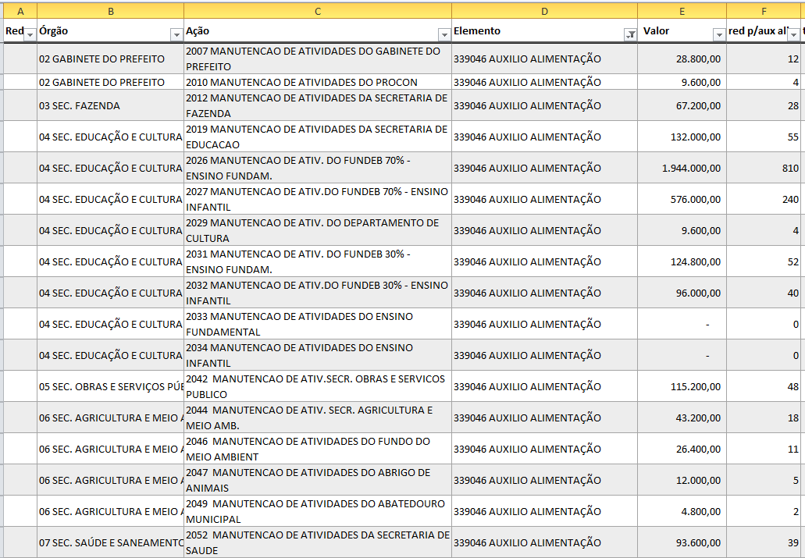
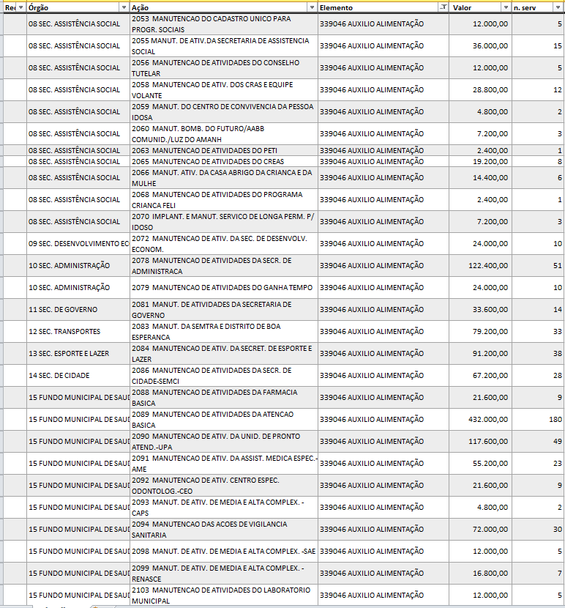
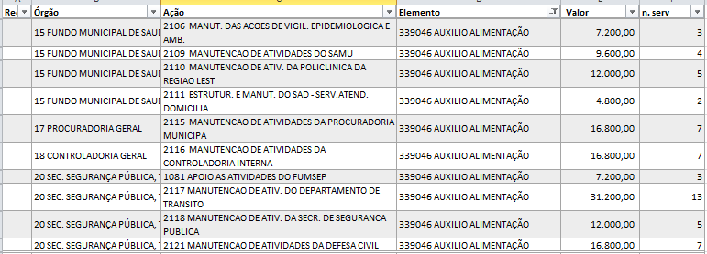
Art. 2º Para atender o Art. 1º desta Emenda, serão utilizados recursos oriundos das ações abaixo especificadas, retirando-se R$ 4.771.200,00 (quatro milhões, setecentos e setenta e um mil e duzentos reais) ano, que equivale à estimativa mensal de 1.988 servidores das dotações:

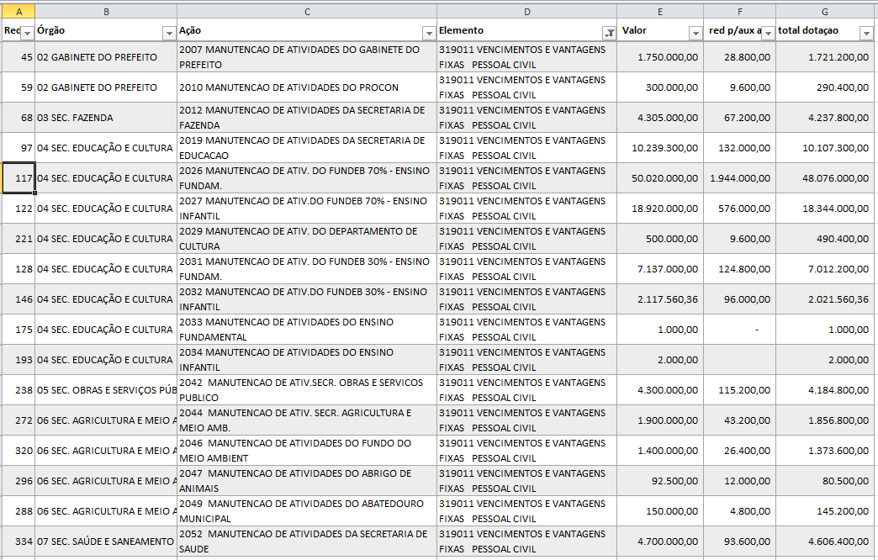

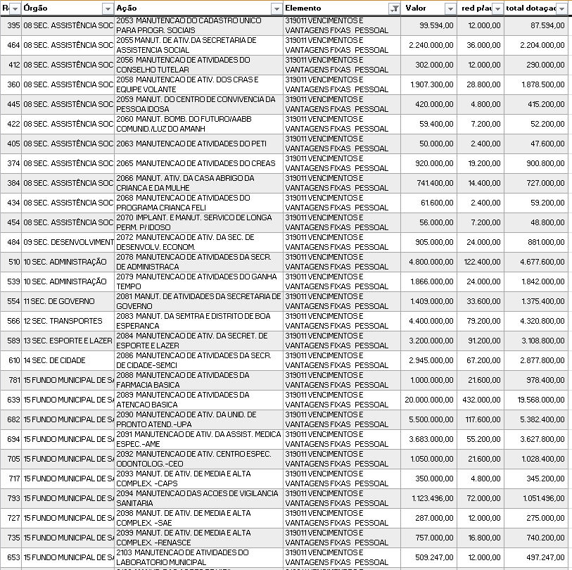

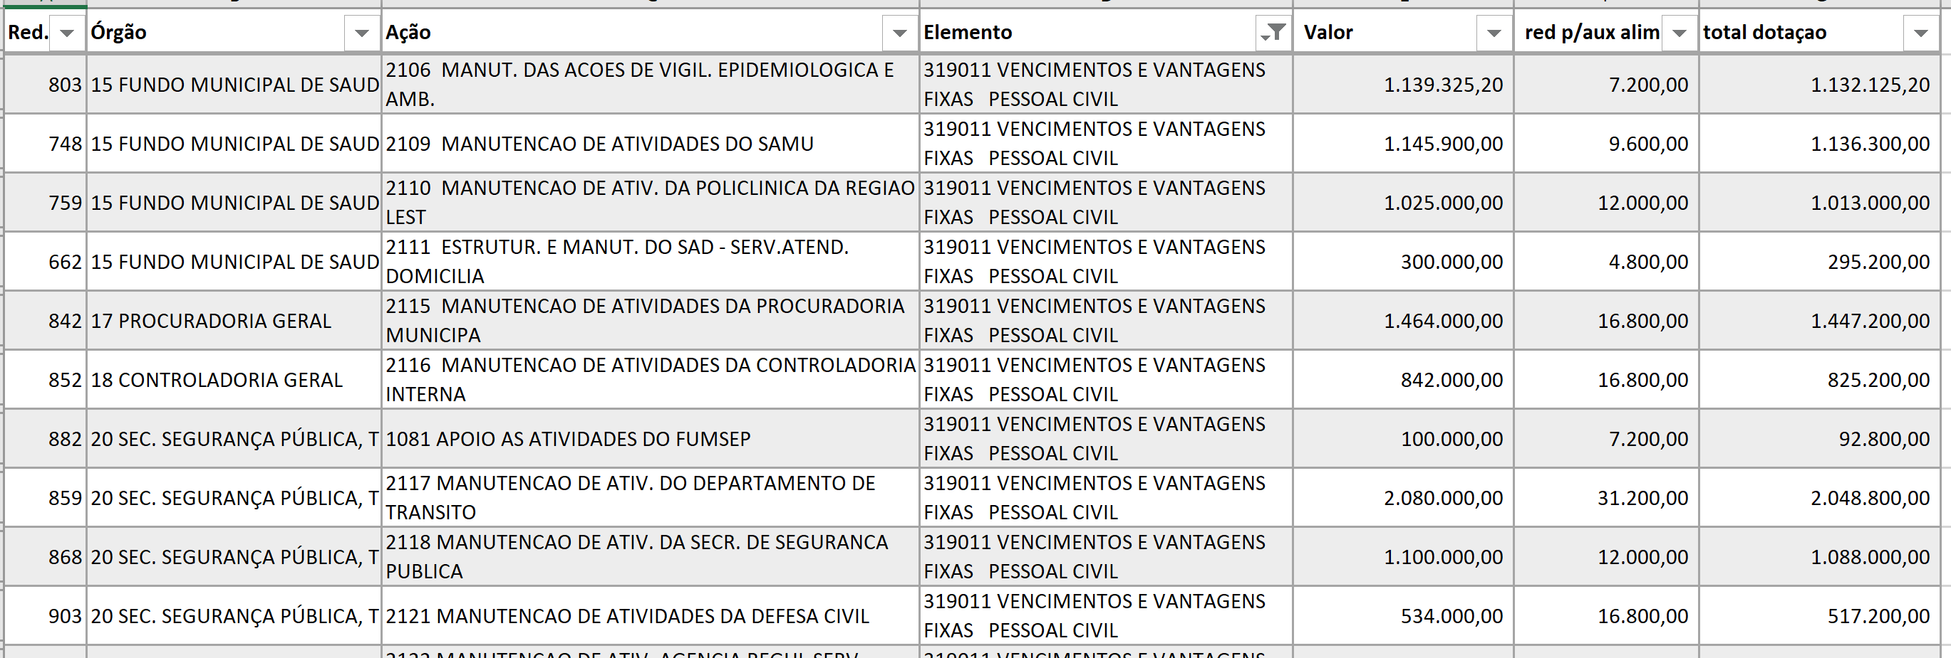

Art. 3º O Chefe do Poder Executivo procederá às alterações no Projeto de Lei nº 122/2021, adequando o Projeto de Lei e seus anexos, à Emenda proposta.

Art. 4º Esta Emenda Aditiva entra em vigor na data de sua publicação.

Câmara Municipal de Sorriso, Estado do Mato Grosso, em 1º de dezembro de 2021.

JANE DELALIBERA  Vereadora PL | ACACIO AMBROSINI  Vereador Patriota | CELSO KOZAK  Vereador PSDB

JUSTIFICATIVA

A Emenda Aditiva proposta visa acrescentar elemento de despesa nas ações referentes à folha de pagamento das secretarias, para Implementação do Auxilio Alimentação ao Projeto de Lei nº 122/2021.

No artigo 2º foi proposta a utilização de recursos das ações acima especificadas, retirando-se o importe de R$ 4.771.200,00 (quatro milhões, setecentos e setenta e um mil e duzentos reais) ano, que equivale à estimativa mensal de 1.988 servidores.

Nos debates e estudos realizados sobre a Lei Orçamentária Anual - LOA entendeu-se que esta é uma necessidade dos servidores públicos municipais de Sorriso, haja vista a defasagem da remuneração dos servidores perante o grande aumento dos preços dos alimentos, em virtude do maior índice de inflação dos últimos anos, afetando drasticamente suas condições de manutenção.

O servidor público municipal desempenha um papel essencial, ajuda a organizar a cidade, as estradas, atende a saúde, a limpeza, e educação, a segurança, ou seja, realiza serviços e atividades indispensáveis aos munícipes e contribuintes, com profissionalismo, transparência e imparcialidade. Não há serviço público de qualidade sem servidor público comprometido com o trabalho.

Ademais, o auxílio alimentação aos servidores públicos já é uma realidade em nossos municípios vizinhos há alguns anos, desta feita, a presente Emenda Aditiva, para Implementação do Auxilio Alimentação ao Projeto de Lei nº 122/2021, vem de encontro a uma necessidade do servidor público municipal.

Desta forma, solicitamos o apoio dos nobres Edis em deliberar favoravelmente a presente propositura.

Câmara Municipal de Sorriso, Estado do Mato Grosso, em 1º de dezembro de 2021.

JANE DELALIBERA  Vereadora PL | ACACIO AMBROSINI  Vereador Patriota | CELSO KOZAK  Vereador PSDB

